ANEXO II
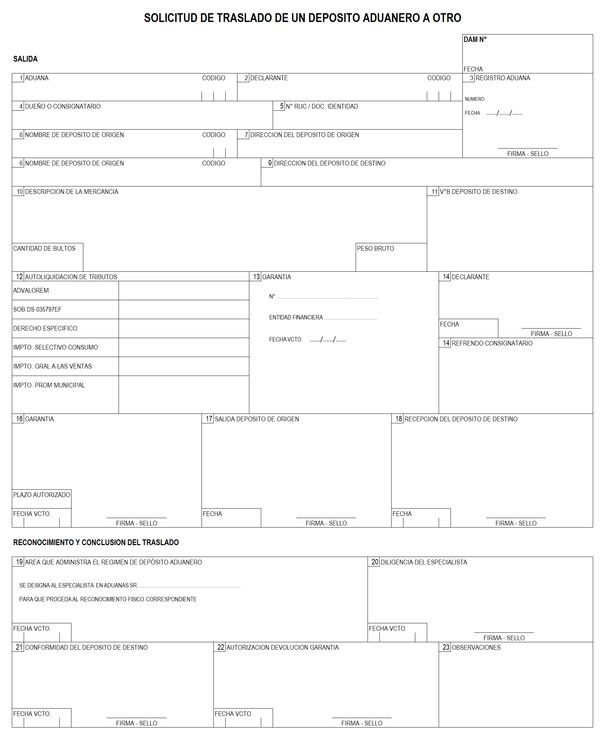

INSTRUCTIVO PARA EL LLENADO DEL FORMULARIO

“SOLICITUD DE TRASLADO DE UN DEPÓSITO ADUANERO A OTRO”

Es utilizado para el traslado de la mercancía de un depósito aduanero a otro, dentro de la misma jurisdicción o fuera de ella.

1. ADUANA-CÓDIGO
Se indica el nombre y código de la aduana (que autorizó el régimen aduanero) bajo cuya jurisdicción se realiza el despacho aduanero.

2. DECLARANTE-CÓDIGO
Se indica el nombre o razón social y el código del despachador de aduana.

3. USO EXCLUSIVO DE ADUANAS

4. DUEÑO O CONSIGNATARIO
Se indica el nombre o razón social del dueño o consignatario de la mercancía.

5. N° DE RUC/DOC. IDENT.
Se indica el número del documento de identificación del dueño o consignatario.

6. NOMBRE DEL DEPÓSITO-CÓDIGO
Se consigna el nombre o razón social del depósito aduanero de origen y su código.

7. DIRECCIÓN
Se indica la dirección del depósito de origen (primer depósito aduanero).

8. NOMBRE DEPÓSITO DE DESTINO-CÓDIGO
Se consigna el nombre o razón social del depósito aduanero de destino (nuevo depósito aduanero) y su código.

9. DIRECCIÓN DEPÓSITO DE DESTINO
Se indica la dirección del depósito de destino (nuevo depósito aduanero).

10. DESCRIPCIÓN DE LA MERCANCÍA-CANT. DE BULTOS-PESO BRUTO
Se indica la especie o denominación comercial de la mercancía, detalla sus características, así como la cantidad de bultos y el peso bruto de la mercancía, expresado en kilos.

11. V°B° DEPÓSITO DE DESTINO
Se consigna la firma y sello del depósito aduanero de destino (nuevo depósito aduanero) en señal de aceptación del traslado.

12. AUTOLIQUIDACIÓN DE TRIBUTOS
Se consigna los tributos de importación, solo cuando se requiera presentar garantía.

13. GARANTÍA
Se consigna el número de la garantía, la entidad financiera que la otorga y la fecha de vencimiento.

14. DECLARANTE
Se estampa la firma y sello del declarante, así como la fecha en que se realiza dicho acto.

15. REFRENDO DEL CONSIGNATARIO
Se estampa la firma y sello del dueño o consignatario en señal de aceptación de la solicitud de traslado.

16. USO EXCLUSIVO DE ADUANAS

17. SALIDA DEL DEPÓSITO DE ORIGEN
Se consigna la constancia de la entrega de la mercancía al despachador de aduana señalando fecha de salida, cantidad de bultos entregados y su peso.

18. RECEPCIÓN DEL NUEVO DEPÓSITO
Se consigna el estado en que se recibe la mercancía, la cantidad y peso de los bultos, se firma, sella e indica la fecha del término de la recepción.

19. USO EXCLUSIVO DE ADUANAS

20. USO EXCLUSIVO DE ADUANAS

21. CONFORMIDAD DEL NUEVO DEPÓSITO
Se indica la conformidad por el contenido de la mercancía. Luego de efectuada la verificación, se firma, sella e indica la fecha de dicho acto.

22. USO EXCLUSIVO DE ADUANAS

23. OBSERVACIONES
Se indica la información y anotaciones adicionales que se estimen pertinentes.

